Л.4. 1. Синхронний послідовний зв’язок. Протокол I2C. Програмування мікроконтролерів.
- Синхронний послідовний зв’язок
- Синхронний послідовний інтерфейс
- Мережі
- Протокол I2C
- Аналогове уведення-виведення
- Ведені пристрої
- Програмування мікроконтролерів
- Безпека пам’яті програм

Лекція №4
Тема: Синхронний послідовний зв’язок. Протокол I2C. Програмування мікроконтролерів.

1. Синхронний послідовний зв'язок
Розрізняють два основних види послідовного зв'язку: асинхронний і синхронний. При синхронному зв'язку на початку кожного повідомлення повинні йти символи синхронізації і "порожні символи", що доповнюють часовий інтервал, коли інформація не передається. При цьому передані символи повинні точно розміщуватися на тимчасовій осі, навіть якщо вони не несуть корисної інформації. Синхронна передача швидше асинхронної, оскільки не вимагає передачі спеціальних символів синхронізації.
Синхронний зв'язок заснований на схемі синхронізації, узгодженої між двома пристроями. Її мета - виділити біти з групи при передачі їх блоками. Ці блоки називаються кадрами. Для встановлення синхронізації і перевірки правильності її роботи використовуються спеціальні символи. Оскільки біти передаються в синхронному режимі, стартові і стопові біти не потрібні. Передача завершується в кінці одного кадру і починається на початку другого. Цей метод більш ефективний, ніж асинхронна передача. У випадку помилки синхронна схема розпізнавання і корекції помилок повторює передачу кадру.
Синхронні протоколи виконують такі дії, не передбачені асинхронними протоколами:
• розбивають дані на блоки;
• додають керуючу інформацію;
• перевіряє дані на наявність помилок.
Основні протоколи синхронної передачі:
• SDLC-протокол синхронного управління каналом;
• HDLC-протокол високорівневого управління каналом;
• BISYNC-протокол двійкового синхронізованого зв'язку;
Синхронний зв'язок використовується, в основному, на виділених цифрових лініях, і в домашніх умовах, як правило, не застосовується.

- Синхронний послідовний інтерфейс
SPI - послідовний синхронний стандарт передачі даних в режимі повного дуплексу, призначений для забезпечення простого і недорогого сполучення мікроконтролерів і периферії. SPI також іноді називають чьотирьохпроводовим інтерфейсом.
На відміну від стандартного послідовного порту, SPI є синхронним інтерфейсом, в якому будь-яка передача синхронізована із загальним тактовим сигналом, що генерується провідним пристроєм (процесором). Приймаюча (ведена) периферія синхронізує отримання бітової послідовності з тактовим сигналом. До одного послідовного периферійному інтерфейсу провідного пристрою-мікросхеми може приєднуватися кілька мікросхем. Ведучий пристрій вибирає ведений для передачі, активуючи сигнал «вибір кристалу» на веденої мікросхемі. Периферія, що не обрана процесором, не бере участі в передачі по SPI.
У SPI використовуються чотири цифрових сигналу:
• MOSI - вихід ведучого, вхід веденого (Master Out Slave In). Служить для передачі даних від ведучого пристрою веденого.
• MISO - вхід ведучого, вихід веденого (Master In Slave Out). Служить для передачі даних від веденого пристрою ведучому.
• SCLK - послідовний тактовий сигнал (Serial Clock). Служить для передачі тактового сигналу для ведених пристроїв.
• CS або SS - вибір мікросхеми, вибір веденого (Chip Select, Slave Select).
Конкретні імена портів інтерфейсу SPI можуть відрізнятися в залежності від виробника апаратних засобів.
2.1 Синхронізація в SPI
Частота проходження бітових інтервалів в лініях передачі даних визначається синхросигналом SCK, який генерує ведучий пристрій, ведені пристрої використовують синхросигнал для визначення моментів зміни бітів на лінії даних, при цьому ведені пристрої ніяк не можуть впливати на частоту проходження бітових інтервалів. Як у провідному пристрої, так і в підпорядкованому пристрої є лічильник імпульсів синхронізації (бітів). Лічильник в підпорядкованому пристрої дозволяє останньому визначити момент закінчення передачі пакета. Лічильник скидається при виключенні підсистеми SPI, така можливість завжди мається на провідному пристрої. У підпорядкованому пристрої лічильник зазвичай скидається деактивацією інтерфейсного сигналу SS.
Так як дії ведучого і веденого пристрою тактуються одним і тим же сигналом, то до стабільності цього сигналу не пред'являється ніяких вимог за винятком обмеження на тривалість напівперіодів, яка визначається максимальною робочою частотою більш повільного пристрою. Це дозволяє використовувати SPI в системах з нізкостабільною тактовою частотою, а також полегшує програмну емуляцію ведучого пристрою.
2.2 Прийом і передача даних у SPI
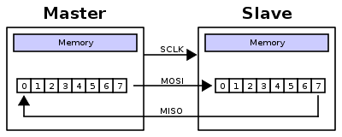
Рис.1 Типова структура зв'язків і ліній інтерфейсу SPI
Передача здійснюється пакетами. Довжина пакета як правило становить 1 байт (8 біт), при цьому відомі реалізації SPI з іншої довжиною пакета, наприклад, 4 біти. Ведучий пристрій ініціює цикл зв'язку установкою низького рівня на виводі вибору підлеглого пристрою (SS) того пристрою, з яким необхідно встановити з'єднання. При низькому рівні сигналу SS:
• схемотехніка веденого пристрою знаходиться в активному стані;
• висновок MISO переводиться в режим «вихід»;
• тактовий сигнал SCK від ведучого пристрою сприймається веденим і викликає зчитування на вході MOSI значень переданих від ведучого бітів і зрушення регістра веденого пристрою.
Дані ведучого і веденого пристрою, що підлягають передачі поміщають в зсувні регістри. Після цього, ведучий пристрій починає генерувати імпульси синхронізації на лінії SCK, що призводить до взаємного обміну даними. Передача даних здійснюється біт за бітом від ведучого по лінії MOSI і від веденого по лінії MISO. Передача здійснюється як правило починаючи зі старших бітів, але деякі виробники допускають зміну порядку передачі бітів програмними методами. Після передачі кожного пакета даних, ведучий пристрій, з метою синхронізації веденого пристрою, може перевести лінію SS у високий стан.
Топологія систем зв'язку на базі SPI
У найпростішому випадку до ведучого пристрою приєднано єдиний відомий пристрій і необхідний двосторонній обмін даними. У такому випадку використовується трьох-провідна схема підключення. Інтерфейс SPI дозволяє підключати до одного ведучого пристрою кілька ведених, причому підключення може бути здійснено декількома способами.
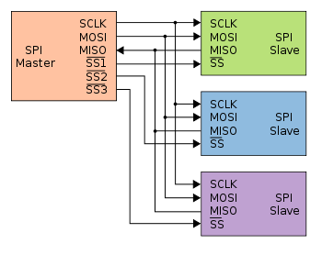
Рис.2 Радіальна структура зв'язку з декількома веденими пристроями через SPI
Перший спосіб дозволяє реалізувати радіальну структуру зв'язку (топологія типу «зірка»), його прийнято вважати основним способом підключення декількох ведених пристроїв. В даному випадку для обміну більш ніж з одним веденим пристроєм ведучий пристрій повинен формувати відповідну кількість сигналів вибору веденого пристрою (SS). При обміні даними з веденим пристроєм, відповідний йому сигнал SS переводиться в активний (низький) стан, при цьому всі інші сигнали SS знаходяться в неактивному (високому) стані. Виводи даних MISO ведених пристроїв з'єднані паралельно, при цьому вони знаходяться в неактивному стані, а перед початком обміну один з виходів (вибраного веденого пристрою) переходить в активний режим.
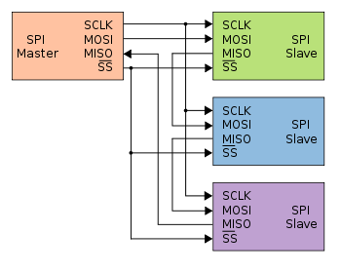
Рис.3 Кільцева структура зв'язку з декількома веденими пристроями через SPI

Другий спосіб дозволяє реалізувати структуру зв'язку типу «кільце». В даному випадку для активації одночасно декількох ведених пристроїв використовується один сигнал SS, а виводи даних всіх пристроїв з'єднані послідовно і утворюють замкнений ланцюг. При передачі пакета від ведучого пристрою цей пакет отримує перший ведени пристрій, який, у свою чергу, транслює свій пакет наступному веденому пристрою і так далі. Для того, щоб пакет від ведучого пристрою досяг певного веденого пристрою, ведучий пристрій повинен відправити ще кілька пакетів.

- Мережі

- Протокол I2C
I²C - послідовна шина даних для зв'язку інтегральних схем, що використовує дві двонаправлені лінії зв'язку (SDA і SCL). Використовується для з'єднання низькошвидкісних периферійних компонентів з материнською платою, вбудованими системами та мобільними телефонами. Назва являє собою абревіатуру слів Inter-Integrated Circuit.
Це досить широко поширений мережевий послідовний інтерфейс, придуманий фірмою Philips, що завоював популярність відносно високою швидкістю передачі даних (зазвичай до 100 кбіт / с, в сучасних мікросхемах до 400 кбіт / с), дешевизною і простотою реалізації.
4.1 Принцип роботи
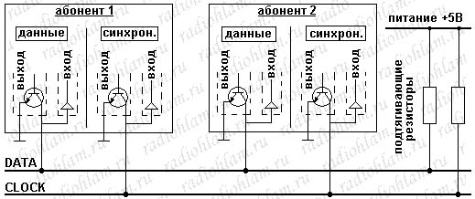
Рис.4 Схема шини I2C
Фізично мережа являє собою двухпроводную шину, лінії якої називаються DATA і CLOCK (необхідний ще й третій провід - земля, але інтерфейс прийнято називати двухпроводним за кількістю сигнальних проводів).
Відповідно, по лінії DATA передаються дані, лінія CLOCK служить для тактування. До шини може бути підключено до 128 абонентів, кожен зі своїм унікальним номером. У кожен момент часу інформація передається тільки одним абонентом і тільки в одну сторону.
Пристрої I2C мають вихід з "відкритим колектором". Коли вихідний транзистор закритий - на відповідній лінії через зовнішній підтягуючий резистор встановлюється високий рівень, коли вихідний транзистор відкритий - він притягує відповідну лінію до землі і на ній встановлюється низький рівень (див. малюнок). Резистори мають номінал від декількох кОм до декількох десятків кОм (чим вище швидкість - тим менше номінал резисторів, але більше енергоспоживання). На малюнку трикутниками на вході показано, що входи високоомні і, відповідно, впливу на рівні сигналів на лініях вони не роблять, а тільки "зчитують" ці рівні. Зазвичай використовуються рівні 5В або 3,3В.
4.2 Логіка
Будь-який пристрій на шині I2C може бути одного з двох типів: Master (ведучий) або Slave (ведений). Обмін даними відбувається сеансами. "Майстер" - пристрій повністю управляє сеансом: ініціює сеанс обміну даними, управляє передачею, подаючи тактові імпульси на лінію Clock, і завершує сеанс.
Крім цього, в залежності від напрямку передачі даних і "Майстер" та "Слейв" -Пристрої можуть бути "Приймач" або "Передавачами". Коли "Майстер" приймає дані від "Слейва" - він є "Приймачем", а "Слейв" - "Передавачем". Коли ж "Слейв" приймає дані від "Майстра", то він вже є "Приймачем", а "Мастер" у цьому випадку є "Передавачем". У режимі очікування (коли не йде сеанс обміну даними) обидві сигнальні лінії (Data і Clock) знаходяться в стані високого рівня (притягнуті до живлення).
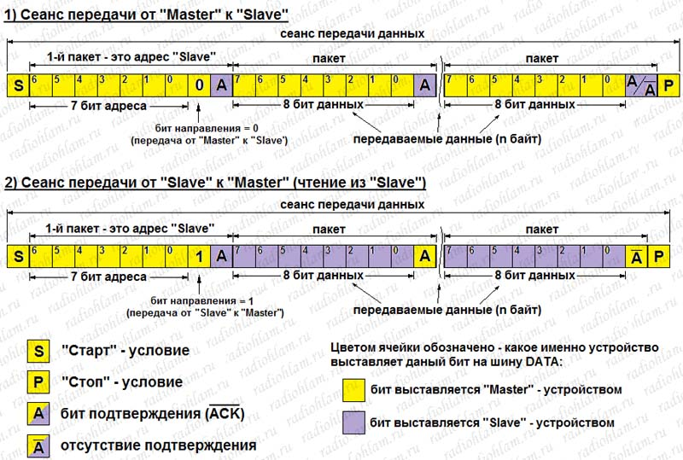
Рис.5 Сеанси передачі даних I2C

Кожен сеанс обміну починається з подачі "Майстром" так званого Start-умови. "Старт-умова" - це зміна рівня на лінії Data з високого на низький при наявності високого рівня на лінії Clock. Після подачі "Старт-умови" спочатку "Майстер" повинен сказати з ким він хоче поспілкуватися і вказати, що саме він хоче - передавати дані в пристрій або читати їх з нього. Для цього він видає на шину 7-ми бітну адресу "Слейв" пристрою, з яким хоче спілкуватися, і один біт, який вказує напрямок передачі даних (0 - якщо від "Майстра" до "Слейву" і 1 - якщо від "Слейва" до "Майстра"). Перший байт після подачі "Старт"-Умови завжди усіма "Слейвамі" сприймається як адресація. Оскільки напрямок передачі даних вказується при відкритті сеансу разом з адресацією пристрою, то для того, щоб змінити цей напрямок, необхідно відкривати ще один сеанс (знову подавати "Старт"-умова, адресувати це ж пристрій і вказувати новий напрямок передачі).
Після того, як "Майстер" скаже, до кого саме він звертається і вкаже напрям передачі даних, - починається власне передача: "Майстер" видає на шину дані для "Слейва" або отримує їх від нього. Ця частина обміну (які саме дані і в якому порядку "Майстер" повинен видавати на шину, щоб пристрій його зрозумів і зробив те, що йому потрібно) вже визначається кожним конкретним пристроєм.
Закінчується кожен сеанс обміну подачею "Майстром" так званої Stop-умови, яка полягає в зміні рівня на лінії Data з низького на високий, знову ж при наявності високого рівня на лінії Clock. Якщо на шині сформовано Stop-умова, то закриваються всі відкриті сеанси обміну.
Усередині сеансу будь-які зміни на лінії Data при наявності високого рівня на лінії Clock заборонені, оскільки в цей час відбувається зчитування даних "Приймачем". Якщо такі зміни відбудуться, то вони в будь-якому випадку будуть сприйняті або як "Старт"-умова (що викличе припинення обміну даними), або як "Стоп -умова (що означатиме закінчення поточного сеансу обміну). Відповідно, під час сеансу обміну встановлення даних "Передавачем" (виставлення потрібного рівня на лінії Data) може відбуватися тільки при низькому рівні на лінії Clock.
Усередині сеансу передача складається з пакетів по дев'ять біт, переданих у звичайній позитивній логіці (тобто високий рівень - це 1, а низький рівень - це 0). З них 8 біт передає "Передавач" "Приймачу", а останній дев'ятий біт передає "Приймач" "Передавачу". Біти в пакеті передаються старшим бітом вперед. Останній, дев'ятий біт називається бітом підтвердження ACK (від англійського слова acknowledge - підтвердження). Він передається в інвертованому вигляді, тобто 0 на лінії відповідає наявності біта підтвердження, а 1 - його відсутності. Біт підтвердження може сигналізувати як про відсутність або зайнятість пристрою (якщо він не встановився при адресації), так і про те, що "Приймач" хоче закінчити передачу або про те, що команда, послана "Майстром", не виконана.
Кожен біт передається за один такт. Та половина такту, під час якої на лінії Clock встановлено низький рівень, використовується для установки біта даних на шину передавальним абонентом (якщо попередній біт передавав інший абонент, то він в цей час повинен відпустити шину даних). Та половина такту, під час якої на лінії Clock встановлений високий рівень, використовується абонентом для зчитування встановленого значення біта з шини даних.
- Аналогове введення-виведення
При вирішенні завдань автоматизації контролю і управління технічними системами, як правило виникає необхідність збору та обробки інформації, представленої у вигляді аналогових електричних сигналів. Джерелом інформації при цьому служать первинні перетворювачі (датчики), що перетворюють фізичні параметри системи в електричний сигнал. При цьому часто потрібно, щоб і управляючий вплив було представлено в аналоговій формі.
Рішення такого роду задач засноване на використанні аналогоцифрового (АЦП) і цифро-аналогових (ЦАП) перетворювачів. Вимоги, пред'явлені до вибору засобів аналогового введення-виведення, обумовлені, з одного боку, характеристиками об'єкта контролю (кількість і частотний спектр вимірюваних параметрів), а з іншого боку - необхідністю забезпечити сумісність (інформаційну, електричну, конструктивну), з керуючою ЕОМ. В даний час застосовують два варіанти підключення аналогових пристроїв до ЕОМ:
- безпосередньо до системної магістралі ЕОМ;
- з використанням проміжного контролера з виходом на стандартний інтерфейс (типу КАМАК, МЕК тощо).
Програмне управління роботою контролера аналогового пристрою здійснюється з використанням операцій читання / запису стосовно до портів вводу-виводу.

- Ведені пристрої
Ведений пристрій - пристрій в мережі, який не може самостійно ініціювати передачу своїх даних, а передає або приймає їх тільки за запитом ведучого або ведучих (якщо їх декілька) пристроїв мережі.
У мережі зазвичай мінімум 1 ведучий пристрій і кілька ведених. Така організація використовується для обміну даними мережі. Ведучи пристрій періодично опитує ведені, а ті за його запитом пересилають і приймають дані. Широко використовується в мережах PROFIBUS з протоколом PROFIBUS DP.
Інше найменування - Слейв, Слейв - є спотвореною калькою англійського слова Slave і в професійній літературі в даний час практично не застосовується.

- Програмування мікроконтролерів
Програма для мікроконтролера пишеться на будь-якій зручній мові програмування, компілюється в бінарний файл (або файл формату intel HEX) і заливається в мікроконтролер за допомогою програматора. У найпростішому випадку програматор - це пристрій, який пов'язує мікроконтролер і комп'ютер, дозволяючи з комп'ютера залити файл прошивки в пам'ять контролера. Також потрібна прошиваюча програма, яка зі спеціального протоколу занесе дані в мікроконтролер.
Програматори бувають різні, під різні сімейства контролерів існують свої програматори. Втім, бувають і універсальні.
7.1 Внутрішньосхемне програмування (ISP)
Внутрішньосхемне програмування - технологія програмування електронних компонентів (ПЛІС, мікроконтролери і т. П.), Що дозволяє програмувати компонент, уже встановлениий в пристрій. До появи цієї технології компоненти програмувались перед установкою в пристрій, для їх перепрограмування вимагалося їх вилучення з пристрою.
Головною перевагою технології є можливість об'єднання процесу програмування та тестування при виробництві, виключивши окрему фазу програмування компонентів перед остаточною збіркою. Технологія також дозволяє виробникам пристроїв обійтися без закупівлі заздалегідь запрограмованих компонентів, виконуючи програмування прямо в процесі виробництва. Це дозволяє знизити вартість виробництва і вносити зміни в програмовану частина пристрою без зупинки виробництва.
Мікросхеми, що мають можливість внутрішньосхемного програмування, зазвичай мають спеціальну схему, генеруючу напруги, необхідні для програмування, зі звичайної напруги живлення, а також схему для комунікації з програматором за допомогою послідовного інтерфейсу (більшість мікросхем використовують варіації протоколу JTAG). Програмування по ISP-інтерфейсу відбувається по п'яти лініях зв'язку: MOSI, MISO, SCK, RESET і GND.
Існують два основних способи ISP:
• програматор працює з ПЗУ і EEPROM мікроконтролера (МК) як із зовнішньою пам'яттю, самостійно розміщуючи байти прошивки за потрібними адресами. Ядро МК при цьому не задіяно, а висновки переведені в високоімпедансний стан;
• використовується bootloader - невелика програма, записана, зазвичай, наприкінці ПЗУ МК. При цьому сектор ПЗУ, відведених під bootloader, повинен бути позначений тим чи іншим способом (зазвичай, установкою fuse біт в стан, що вказує на наявність bootloader-а і обсяг ПЗП (з кінця) під нього відведений. У цьому випадку при старті МК управління передається спочатку bootloader-у (вектор старту переноситься з нульової адреси ПЗУ на перший байт сектора bootloader-а). Bootloader перевіряє наявність заздалегідь визначених умов (комбінації сигналів на висновках МК, стані змінної в EEPROM і т.п.) і якщо умови не збігаються, передає управління основній програмі. Якщо ж умови збігаються, bootloader переходить в режим програмування, готовий приймати дані через будь-який, заздалегідь визначений програмістом, інтерфейс і розміщувати їх в ПЗУ. При цьому МК програмує «сам себе».
Перевага bootloader-а в тому, що можливе програмування МК через будь-який наявний у нього інтерфейс будь-яким зручним протоколом (навіть зашифрованим, якщо bootloader візьме на себе і розшифровку). Bootloader зручний при віддаленому оновленні прошивки МК. Недолік - частина ПЗУ недоступна для розміщення основної програми.
Після того як завантажувач записав у пам'ять мікроконтролера прошивку, він надалі або запускає прикладну програму сам або очікує якоїсь команди від керуючої програми на комп'ютері, це залежить від реалізації конкретного бутлоадера.
Внутрісхемним даний спосіб називається тому, що мікроконтролер в цей момент перебуває в схемі цільового пристрою - він може бути навіть наглухо туди запаяний. Для потреб програматора в цьому випадку виділяється кілька виводів контролера (зазвичай 3..5 залежно від контролера).
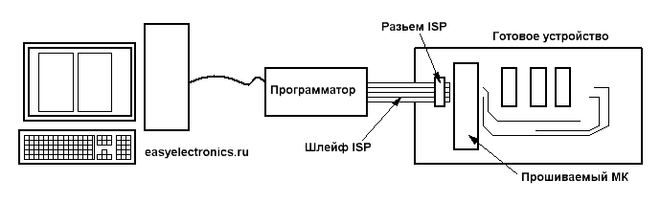
Рис.5 Внутрісхемний спосіб програмування

До цих виводів підключається прошиваючий шнур програматора і відбувається заливка прошивки. Після чого шнур відключається і контролер починає роботу.
Для роботи програматора потрібно чотири лінії та живлення:
• MISO - дані йдуть від контролера (Master-Input / Slave-Output)
• MOSI - дані йдуть в контролер (Master-Output / Slave-Input)
• SCK - тактові імпульси інтерфейсу SPI
• RESET - сигналом на RESET програматор вводить контролер у режим програмування
• GND - земля
Сам же роз'єм внутрішньосхемного програмування являє собою всього лише кілька штирів. Аби на нього було зручно надіти роз'єм. Конфігурація його може бути будь-якою, проте все ж є один популярний стандарт:
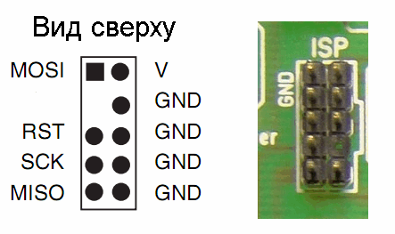
Рис.6 Роз’єм внутрісхемного програмування
7.2 Паралельне високовольтне програмування
Звичайно застосовується на поточному виробництві при масовій прошивці чіпів в программаторі перед запаюванням їх у пристрій.
Паралельне програмування в багато разів швидше послідовного (ISP), але вимагає подачі на RESET напруги в 12 вольт. А також для паралельної зашивання потрібно вже не 3 лінії даних, а вісім + лінії управління. Для програмування в цьому режимі мікроконтролер вставляється в панельку програматора, а після прошивки переставляється в цільовий пристрій.
Для радіоаматорської практики він особливо не потрібен, тому ISP програматор вирішує 99% нагальних завдань, але тим не менш паралельний програматор може стати в нагоді. Наприклад, якщо в результаті помилкових дій були неправильно виставлені FUSE біти і був відрубаний режим ISP. Плюс деякі старі моделі мікроконтролерів можуть прошиваться тільки високовольтним программатором.
7.3 Прошивка через JTAG
JTAG це відлагоджувальний інтерфейс. Він дозволяє покроково виконувати програму прямо в кристалі. З його допомогою можна прошити програму, або вставити FUSE біти. На жаль JTAG доступний далеко не у всіх мікроконтролерах, тільки в старших моделях.
Стандарт передбачає можливість підключення великої кількості пристроїв (мікросхем) через один фізичний порт (роз'єм).
Порт тестування (TAP - Test Access Port) являє собою чотири або п'ять виділених виводів мікросхеми: ТСК, TMS, TDI, TDO і (опціонально) TRST.
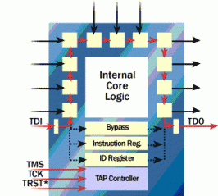
Рис.7 JTAG-порт мікросхеми та комірки периферійного сканування

Функціональне призначення цих ліній:
• TDI (test data input - «вхід тестових даних») - вхід послідовних даних периферійного сканування. Команди і дані вводяться в мікросхему з цього виводу по передньому фронту сигналу TCK;
• TDO (test data output - «вихід тестових даних») - вихід послідовних даних. Команди і дані виводяться з мікросхеми з цього виводу по задньому фронту сигналу TCK;
• TCK (test clock - «тестове тактування») - такує роботу вбудованого автомата управління периферійним скануванням. Максимальна частота сканування периферійних осередків залежить від використовуваної апаратної частини і на даний момент обмежена 25 ... 40 МГц;
• TMS (test mode select - «вибір режиму тестування») - забезпечує перехід схеми в/з режиму тестування і перемикання між різними режимами тестування.
• У деяких випадках до перерахованих сигналам додається сигнал TRST для ініціалізації порту тестування, що необов'язково, оскільки ініціалізація можлива шляхом подачі певній послідовності сигналів на вхід TMS.
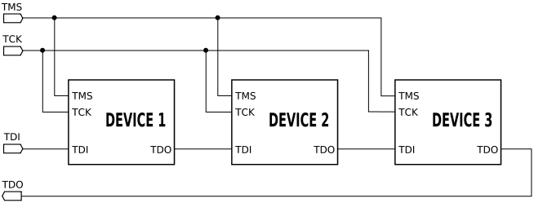
Рис.8 Взаємодія виводів мікросхеми

Робота засобів забезпечення інтерфейсу JTAG підпорядковується сигналам автомата управління, вбудованого в мікросхему. Стани автомата визначаються сигналами TDI і TMS порту тестування. Певне поєднання сигналів TMS і TCK забезпечує введення команди для автомата і її виконання.
Якщо на платі встановлено кілька пристроїв, що підтримують JTAG, вони можуть бути об'єднані в загальний ланцюжок. Унікальною особливістю JTAG є можливість програмування не тільки самого мікроконтролера (або ПЛІС), але й підключеної до його виводів мікросхеми флеш-пам'яті. Причому існує два способи програмування флеш-пам'яті з використанням JTAG: через завантажувач з подальшим обміном даними через пам'ять процесора, або через пряме управління висновками мікросхеми.

- Безпека пам’яті програм
Для багатьох додатків бажано захистити програмний код, записаний в МК. Щоб забезпечити таку можливість багато МК містять спеціальні засоби для запобігання зчитування програм, що в них зберігаються. Часто така можливість реалізується шляхом установки певного значення конфігураційного біта в процесі програмування. Звичайно значення цього біта можна змінити тільки в процесі перепрограмування вмісту пам'яті МК, наприклад при УФ стирання вмісту EPROM.
Вбудований захист не може запобігти усі можливості зчитування програмного коду. Таке зчитування можна провести в багатьох лабораторіях, що виконують аналіз причин відмов мікросхем, причому за дуже короткий час. Щоб ускладнити і зробити операцію зчитування менш ефективною, деякі компанії зашифровують записані програми шляхом перемішування команд і включають спеціальні апаратні блоки, які перетворять переміщених дані в потік команд процесора. І все ж, установка біта захисту не може гарантувати абсолютний захист програмного коду завантаженого в МК.

Література:
- http://diskgraph.com/medcine/275-asinhronnaya-i-sinhronnaya-i-kliniki-izrail.html
- https://ru.wikipedia.org/wiki/Serial_Peripheral_Interface
- https://ru.wikipedia.org/wiki/I²C
- http://www.itt-ltd.com/reference/ref_i2c.html
- http://easyelectronics.ru/interface-bus-iic-i2c.html
- http://radiohlam.ru/teory/I2C.htm
- http://easyelectronics.ru/avr-uchebnyj-kurs-traktat-o-programmatorax.html
- https://ru.wikipedia.org/wiki/Внутрисхемное_программирование
- https://ru.wikipedia.org/wiki/JTAG

